3D相机

2024年7月12日

9:56

Socecode linux

C:\Program Files\SICK\EasyRanger Program Editor\Tutorials\GUIExamples 图像处理历程

[轨面/轨道/轨距检测/5T检测 - 优选昊艾智能3D机器视觉-昊艾智能 (h-eye.cn)](https://www.h-eye.cn/Track_inspection/3)

将3D相机安装在巡检列车上，运用3D机器视觉检测铁轨轨距、轮廓尺寸、轨面磨损等。代替人工巡检，对轨面实现高效率的准确检测。运用3D机器视觉检测铁轨轨距/轮廓尺寸/轨道轨面磨损等.高速度,高精度,视野范围大,实现高效率准确检测.枕木紧固检查,可用于水泥枕紧固检查,扣锁检查,列车5T检测,几何测量等。

来自 <[*https://www.h-eye.cn/Track_inspection/3*](https://www.h-eye.cn/Track_inspection/3)>

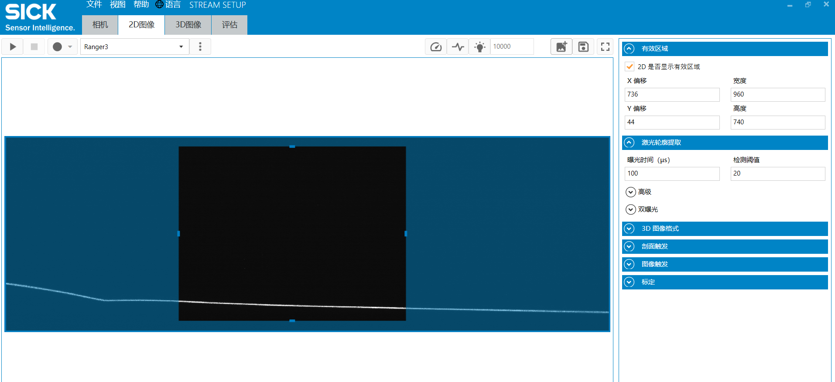

设置ROI区域后

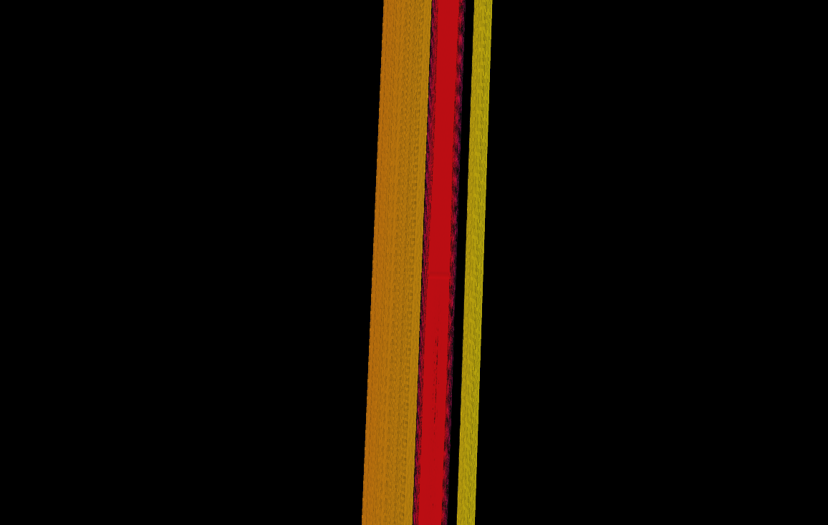

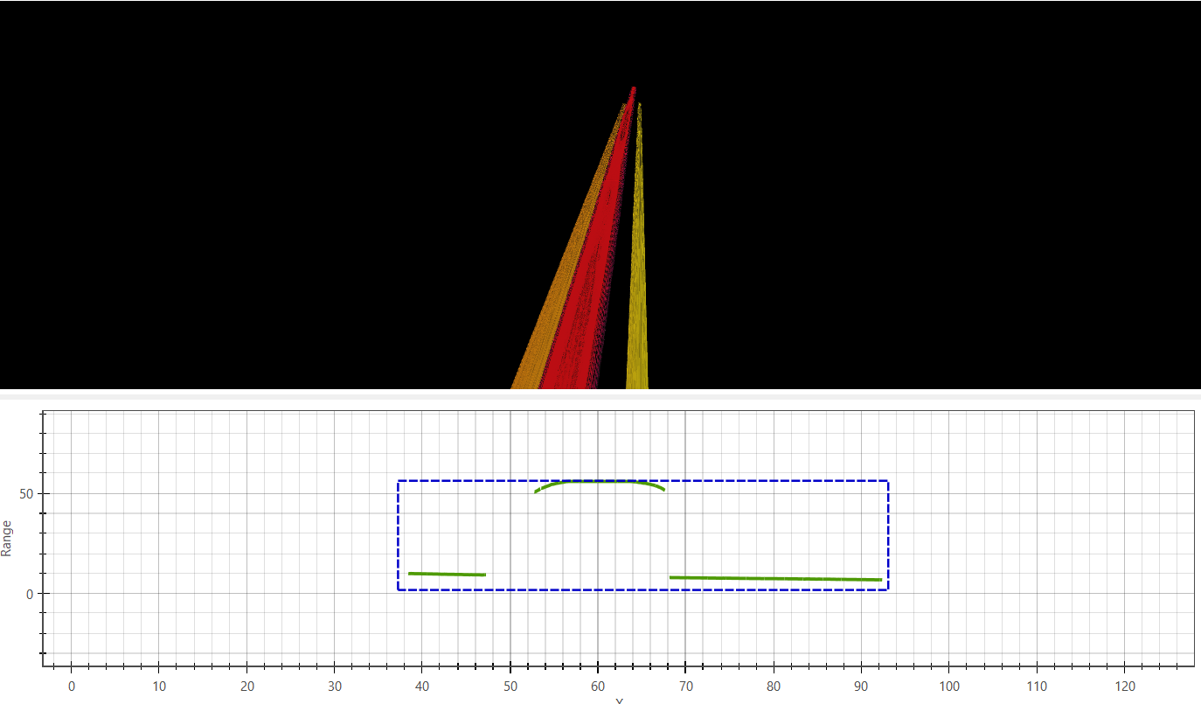

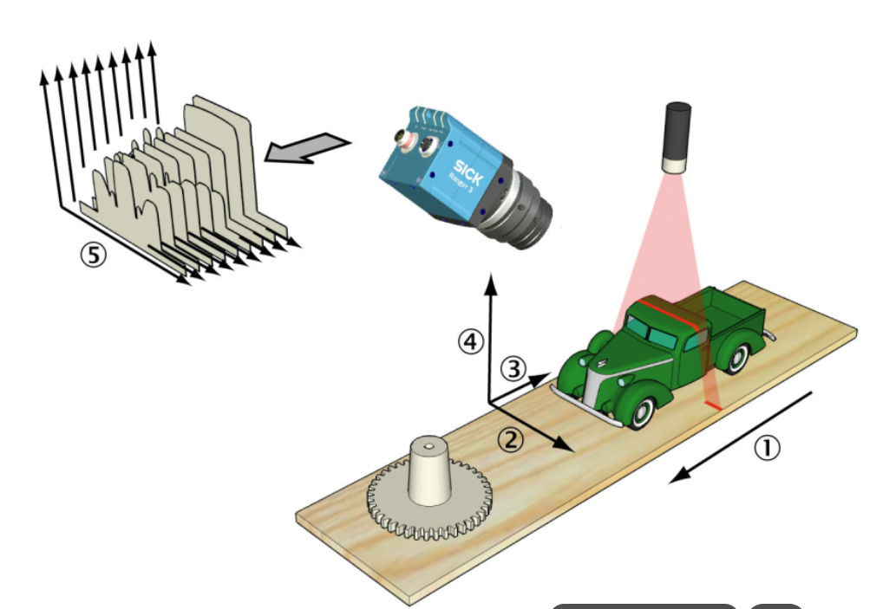

3D刨面数据：

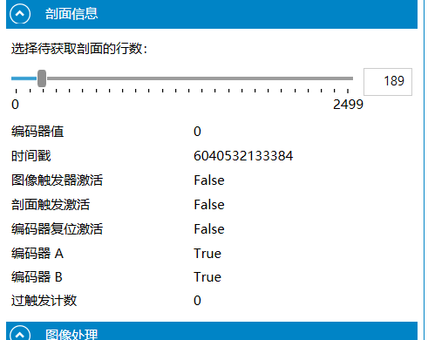

如果需要检测

采集为刨面图，需要添加时间信息合成3D图

编码器？速度恒定

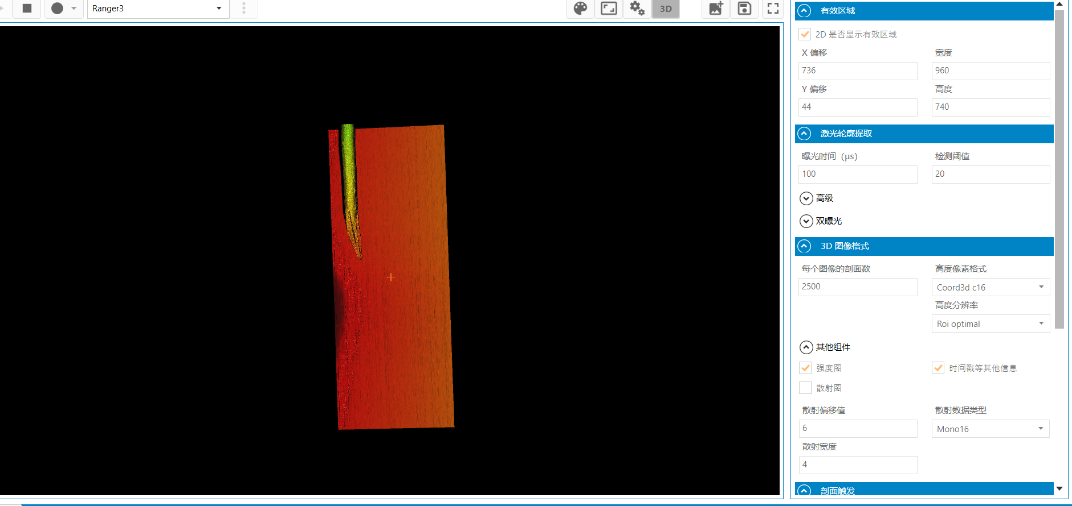

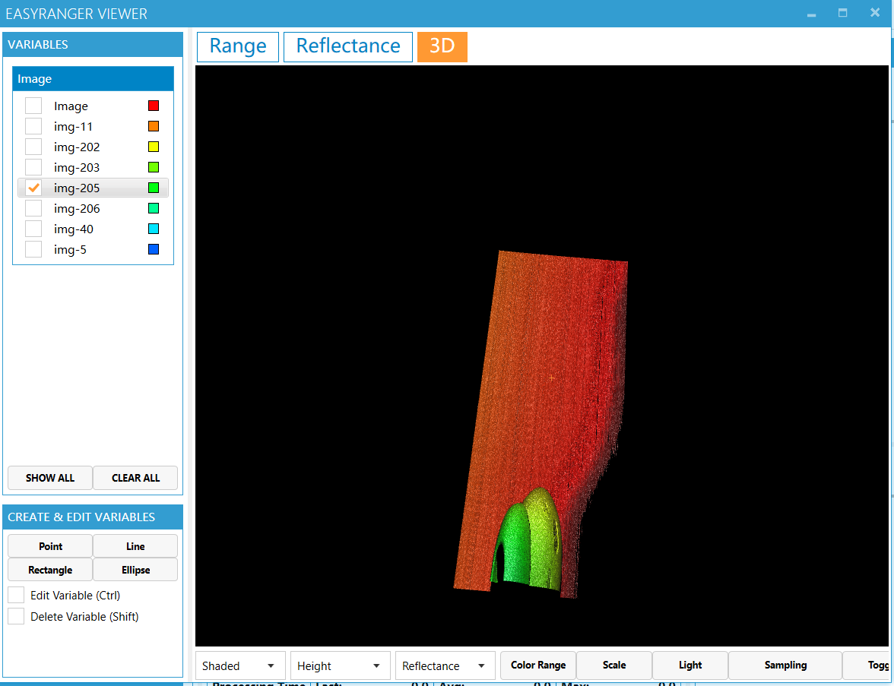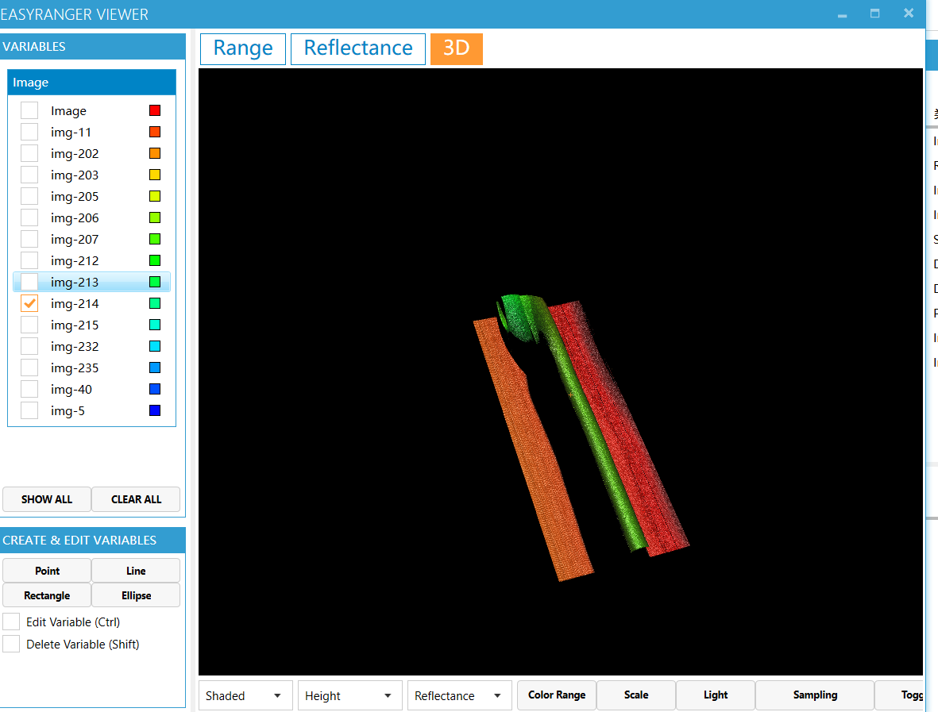

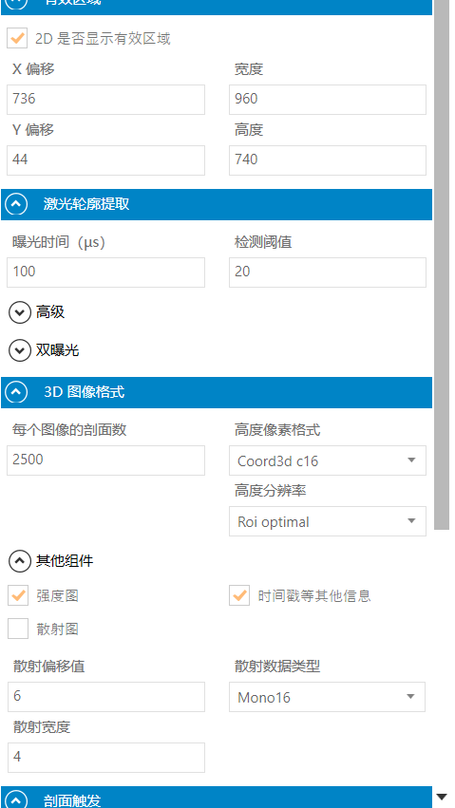

恒定速度 不恒定会有形变 恒定就可以通过插值方法还原

当前参数

计算机生成了可选文字:
每个像的剖面数
2500
@其他组亻牛
[]强度
囗
敢射
骸蒴偏移盾
5
4
（下）剖面触发
内部时钟剖面帧率(Hz)
500
[囗
图像触发
0友器
标定
咼度像素恬式
Coord3d05
咼度分辨率
Roioptimal
[]时河戳等其他信息
Mon016
孬码器
Risingedge

·

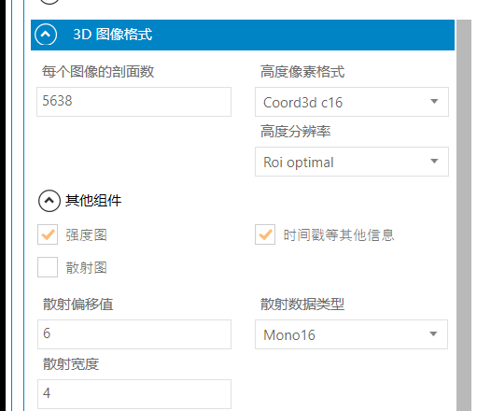

改变刨面数即可增加图像长度

采集鱼尾纹，采集需要固定相对位置 ，存储空间较大

13M/1s 比较精细

20KM = 5.555m/s

5.555/5000=0.001m/per

每隔1mm采集一张图

13.8M/s

13.8*60*60=49680M=49.68G

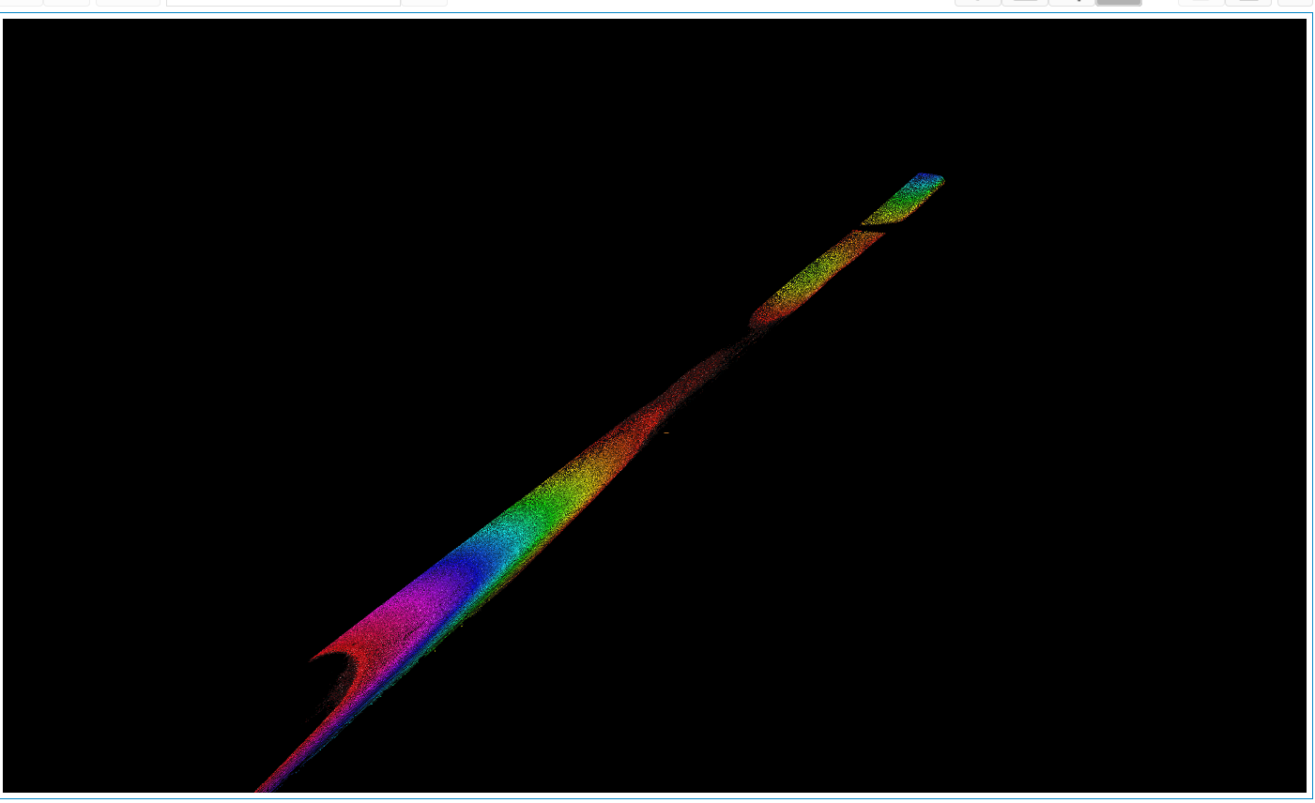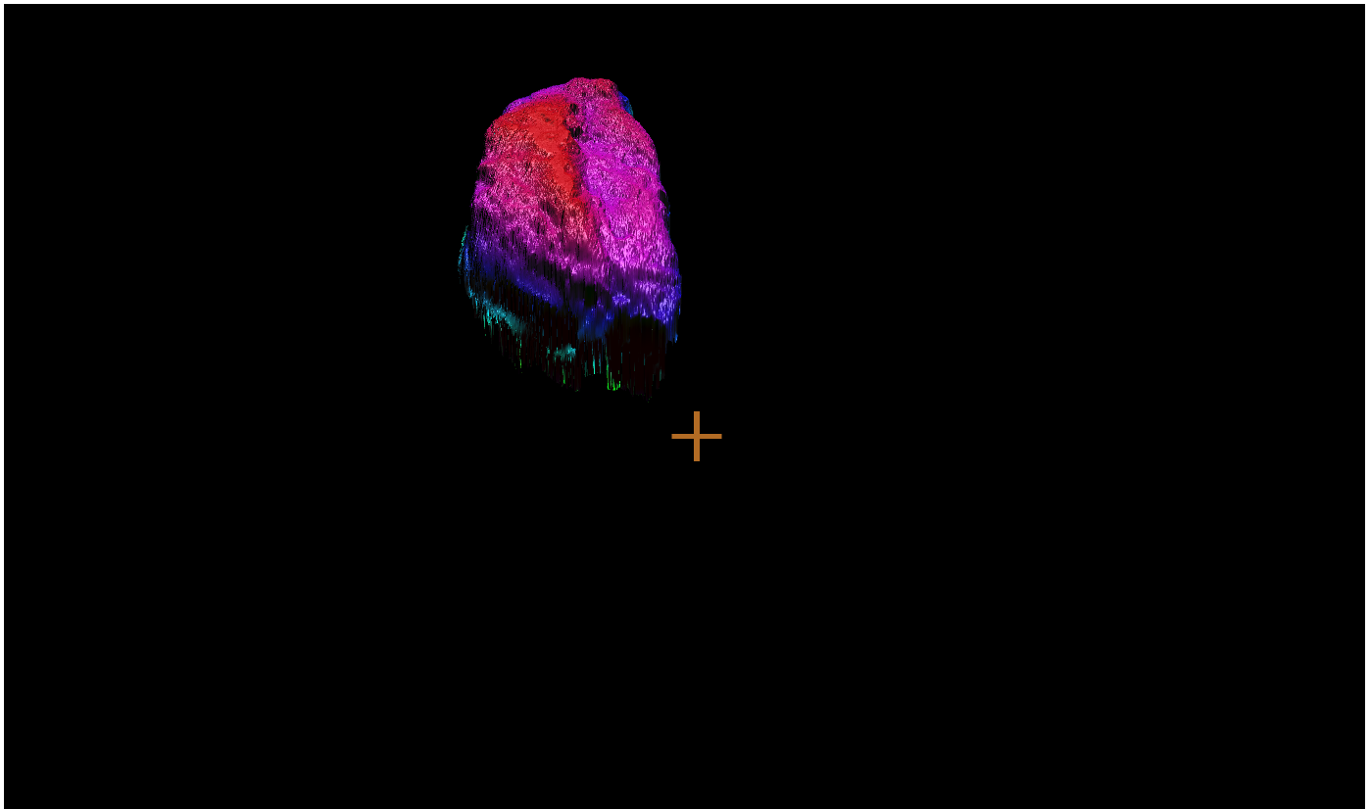

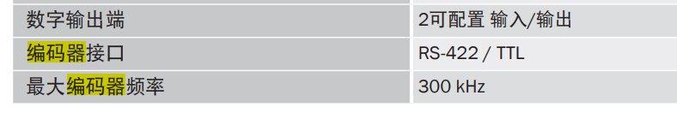

编码器参数：

线数 越多越好

信号：AB向

